2021年5月22日至5月28日，由海南省教育研究培训院主办，教师教育网承办的“国培计划（2020）”——海南省乡村中小学英语学科教师培训项目（第二期），在海口佳捷酒店正式启动。来自海南省各市县的小学75名小学英语老师们满怀希翼，带着对工作的热情和对教育过程中的探索，带着学海探珠的心情来向专家们学习与讨教！
2021年5月22日上午于海口市龙昆南路佳捷连锁酒店开展了本次活动的开班仪式。
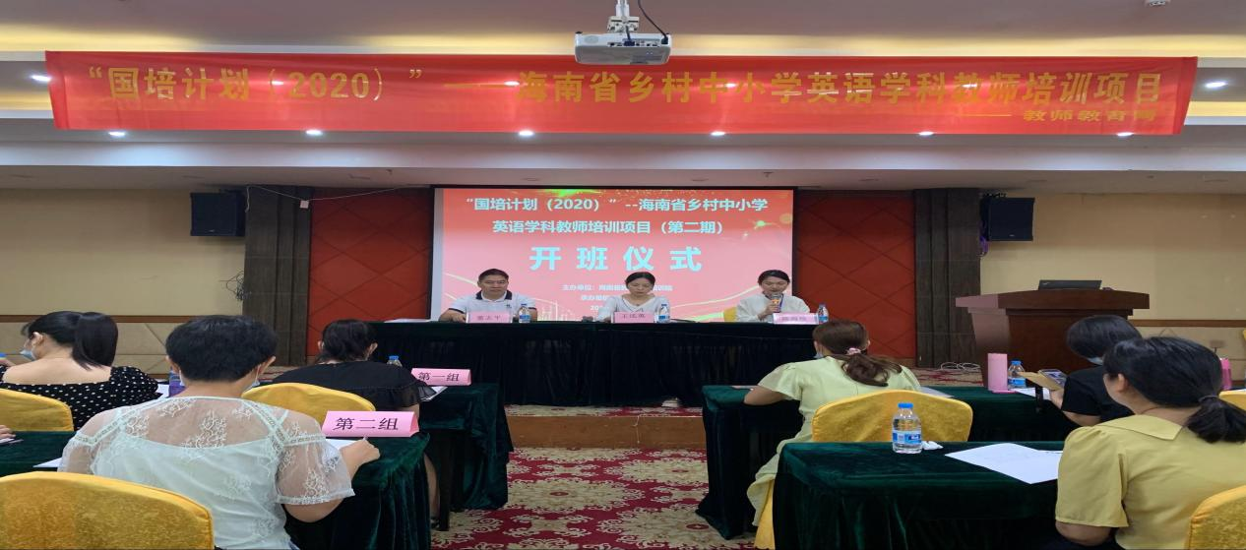
上午的活动分为两项，第一项：开班仪式，第二项：破冰活动-团队建设活动
团队合作的力量是无穷的，通过队友的集思广议，我们很顺利完成游戏，也使我们明白，在教学中，只靠个人的力量是不行的，而要学会合作！
王老师指出，作为一名英语教师，应当具备良好的外语修养和双文化的意识，同时也要注意培养学生对语言和交际中文化因素的敏感，强化他们的跨文化意识。
本次破冰活动重在打破学员们彼此之间的陌生感，进一步增进彼此的了解。通过一个个游戏，激起老师的热情，成功打破冰层！
本次培训主题为“立足于自贸港建设，提升乡村中小学英语教师课堂用语规范化水平及听说教学能力”，邀请省内知名专家、外籍教师、一线教师组成培训团队，采取集中培训引领、网络研修跟踪的方式，对学员进行自贸港建设背景下政策解读、当代英语形式、口语能力、英语教学设计以及教学能力提升等多种课程模块的培训。
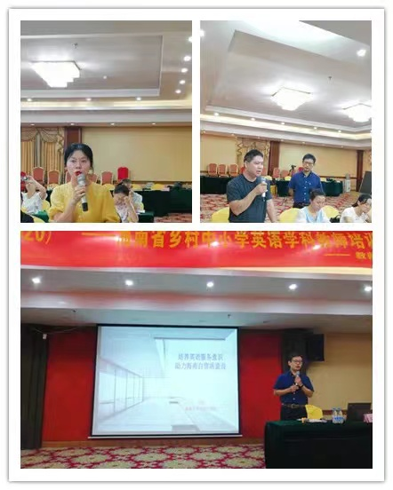
王勇教授主要从英语学习与思维（情感）和英语教与学——英语识读能力的培养两个方面对培养英语服务意识进行阐述。

语言不能决定思维，但是语言塑造思维。语言对思维的塑造过程无处不在，我们说的话深刻影响了我们的思维方式。如果你改变人们说话的方式，就会改变他们思考的方式。如果人们学会了另外一种语言，那么他们也会不经意地学会一种看待世界的新方法。当一个讲双语的人在两种语言之间转换时，他们思考的方式也会变得不同。
张清萍副教授专门点出了目前小学英语语音教学存在的困难，并针对此提了宝贵的建议：
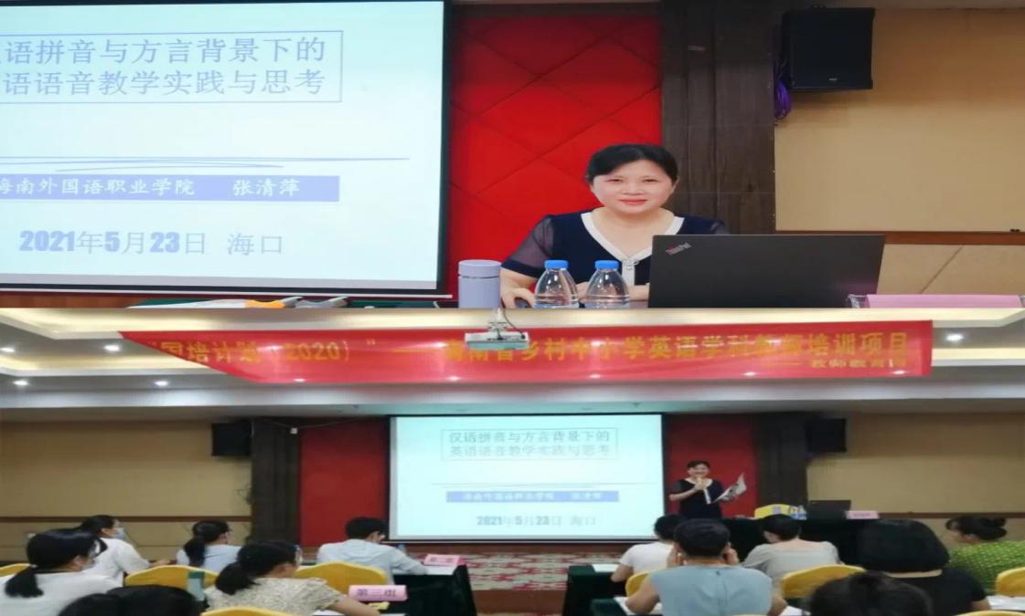
首先，要加强语音课程培训，提升教师专业素养；其次，要重视听音模仿，培养因素意识，突破单词拼读关；然后要在教授字母、因素、音标的同时，巧借汉语拼音的正迁移作用，培养学生的英语学习能力；紧接着要科学安排语音教学，多途径提供语言学习环境；再次就是要查找或编撰与主教材匹配的校本绘本阅读资源；最后，要转变家长观念，充分利用网络资源，加强家校合作意识。
John Sinskie为我们讲授“Methods for Improving Classroom Oral English”的课题。
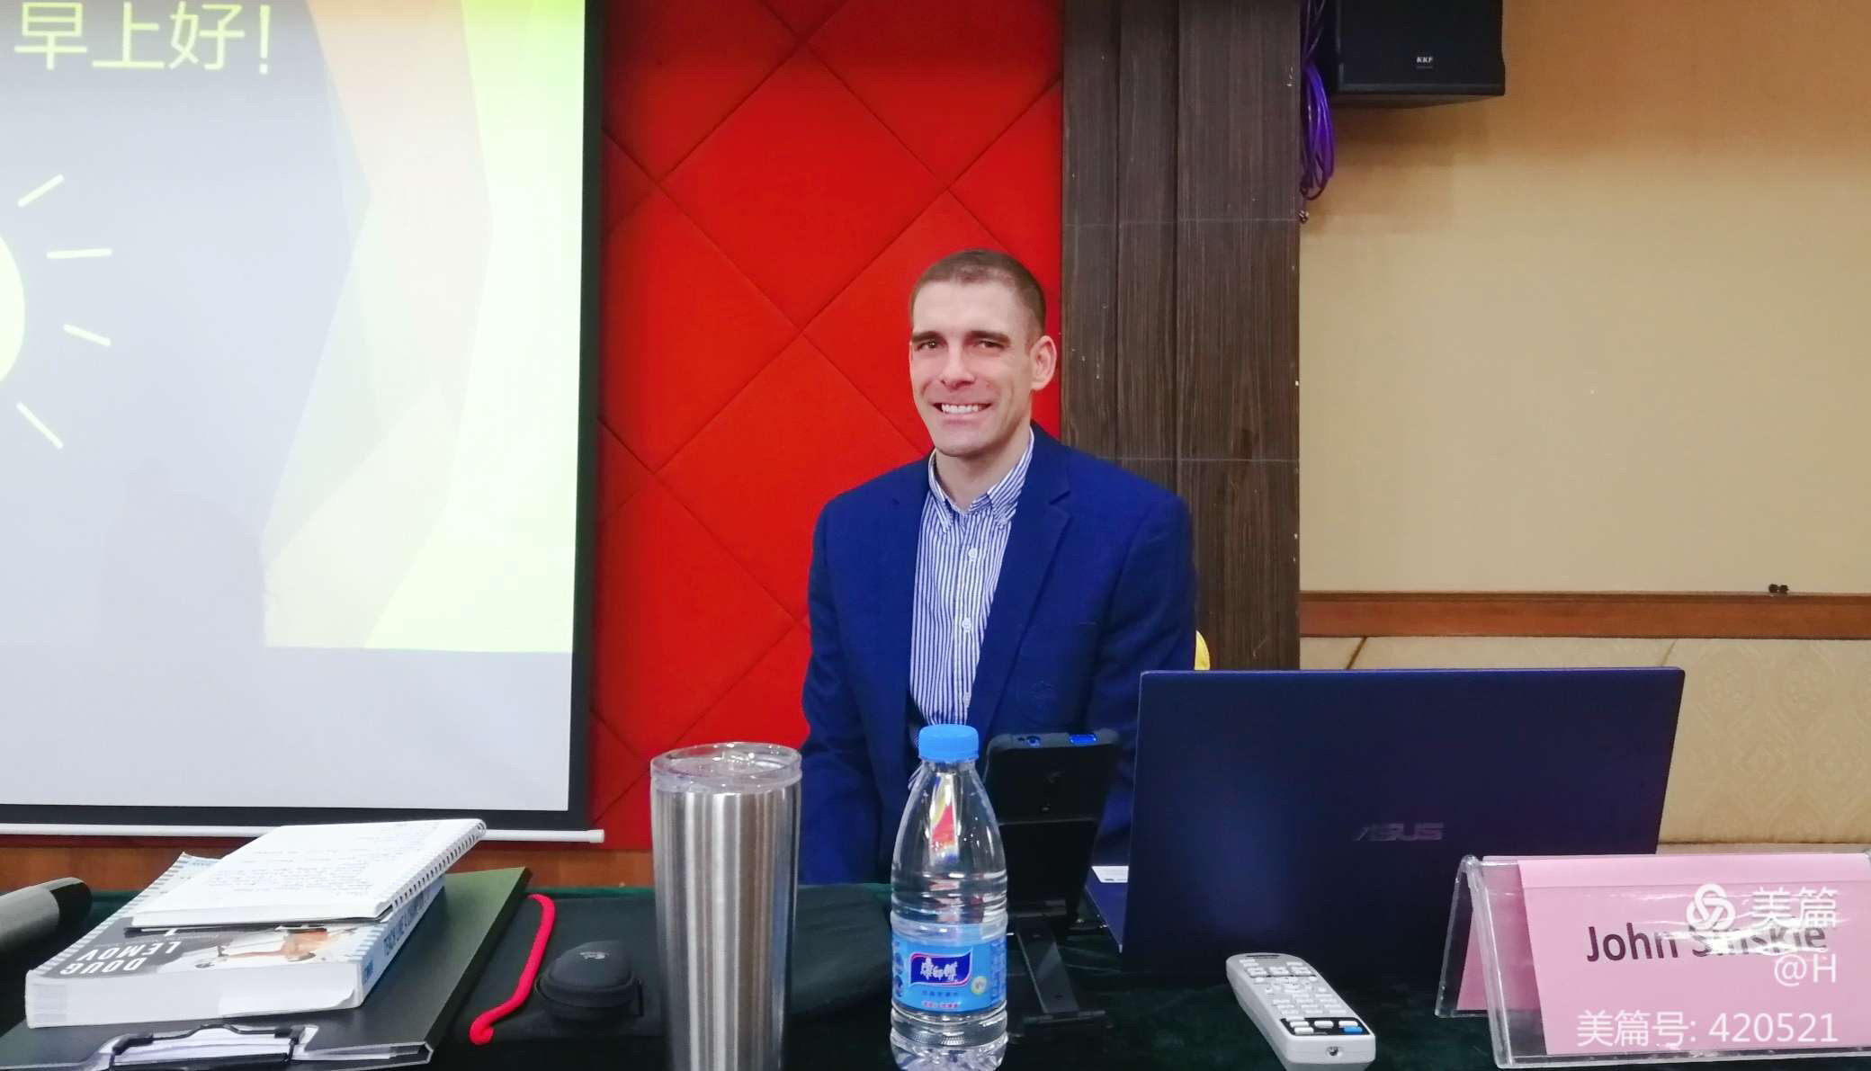
语言是人类沟通的桥梁，在当今国际形势下，英语是一门必不可少的语言，而在小学阶段普遍存在的问题是如何提高学生的英语口语能力。在本次讲座中，Mr. John 给我们讲授了三种可以更好的帮助学生提升英语口语的方法：
1.Motivation
2.practice
3.Phonics
方老师从三句话开始引入：Tell me, I forget it. Show me, I remember it. Involve me, I can do it.三个简单的句子阐述了小学英语听说、读写课的性质。
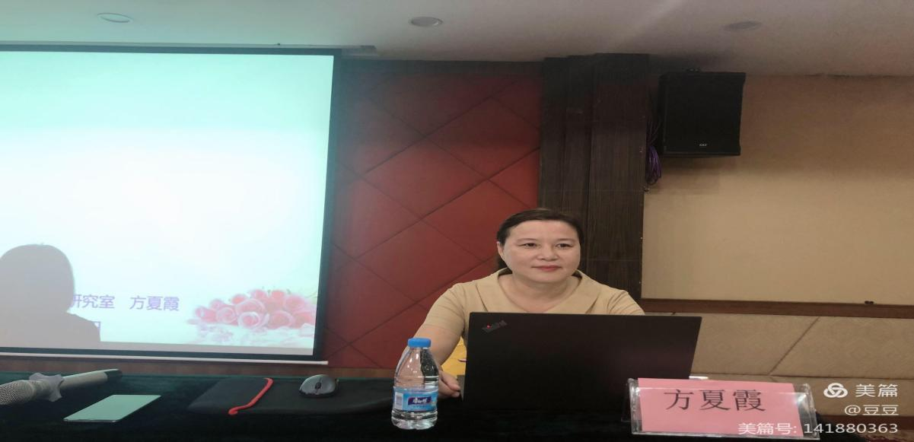
方老师强调，文本课程学习，我们要深度挖掘人文性。利用工具性和人文性相结合，达到综合语言能力培养。方老师指出，学生发展核心素养是指学生应具备的、能够适应终身发展和社会发展需要的必备品格和关键能力。她还提出我们要让学生们learn about the language, learn to use the language, learn through the language。在学生学习的过程中我们教师应及时评价学生，教师的评价应伴随教学的始终。
王远真老师告诉我们英语课堂开始前可以用一些简洁的课堂用语跟学生们打招呼以及让学生们快速进入课堂。如"Hello, everyone!""I think we can start now."等等。
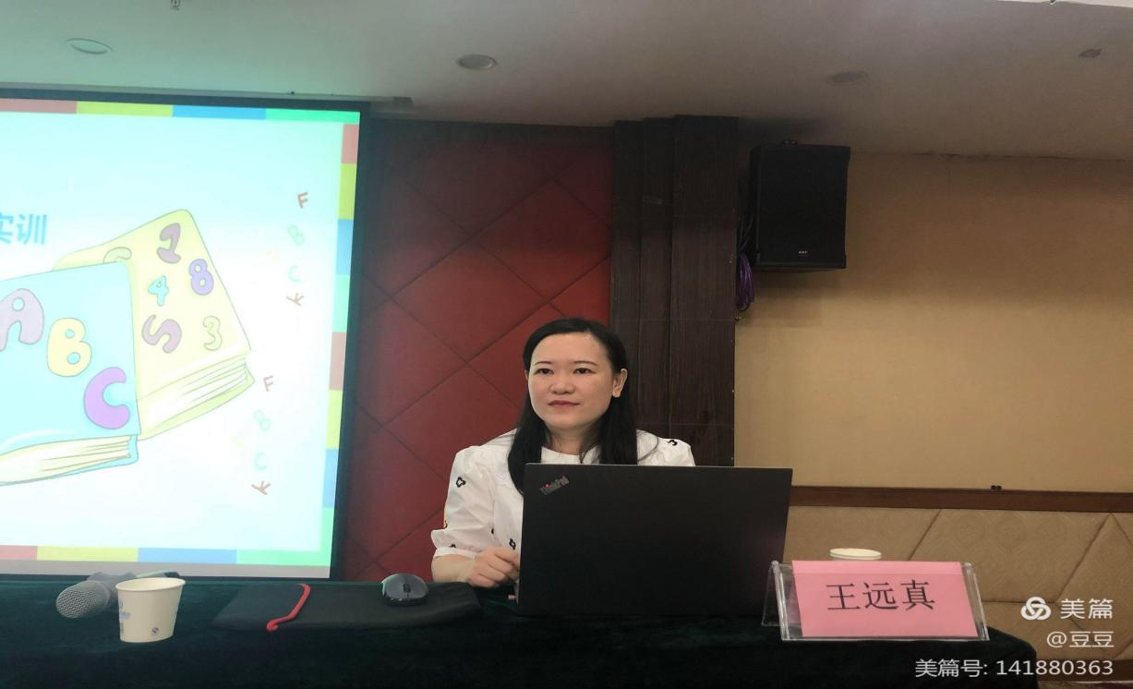
王老师还教我们在设计课堂warm-up环节不用太过于复杂，直接简单明了即可，同时要激发学生的学习兴趣和课堂气氛。比如在课前我们可以通过歌曲、朗诵、TPR活动、游戏和讲故事活跃学生们的气氛。在课堂呈现环节，我们可以通过向学生提出问题来让学生更好地思考本节课的话题。
第七场讲座由海南外国语职业学院的吴燕蔓老师为学员带来《基于英语绘本与分级读物教学》的专题内容。
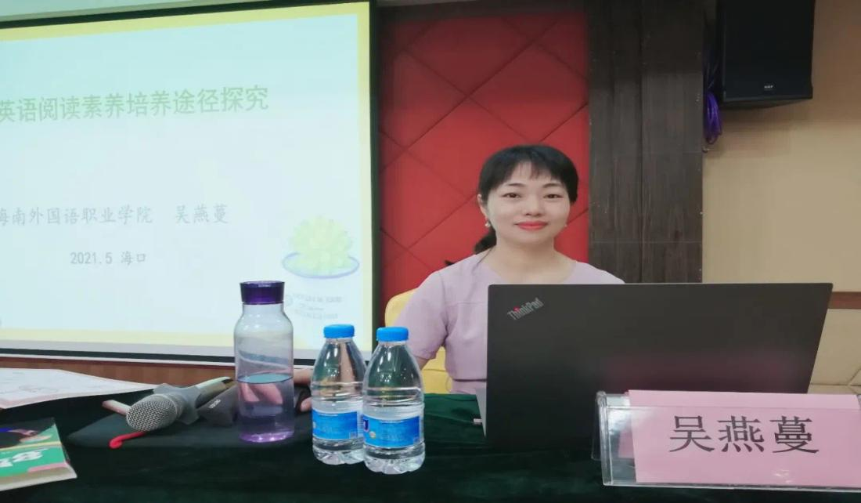
吴燕蔓老师结合小学英语阅读的特点和存在问题，分别从英语阅读素养、自然拼读读物与分级读物、绘本的区别、英语阅读方法、结合不同的读物课例进行分析，以及英语阅读教学资源的推荐几方面展开。
第八场讲座由海南师范大学的外籍教师Tommy ·Coleman为学员带来《Interesting and Effective Methods for Teaching Young Learners ESL》的讲座内容，Tommy以自我介绍的小游戏进行开场，与学员进行简单的互动交流。
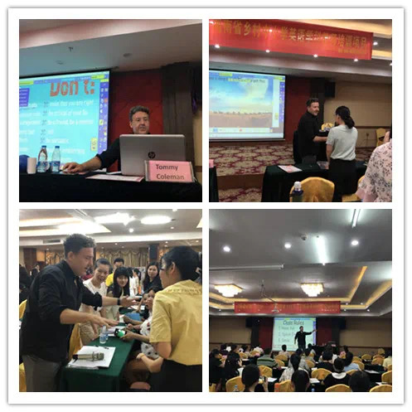
Tommy借助课堂的游戏和音乐让学员进行了别开生面的课堂活动，借助日常用品来设置小游戏，简单易懂的游戏有利于学员借鉴到实际教学课堂中去。
Tommy通过以下几个问题展开
1. What kind of learner are you?
2.The importance of classroom management and structure.
3. TPR and other effective warm-ups.
4. Games, games, and games.
5. Using music to reinforce target language.
6. Keep it interesting, keep it fresh.
7. The importance of an effective reward system.
8. Tips and Q&A
吴燕霞老师向我们提出了几个问题，新课标的变化？以及新课标的总目标是什么？在我们的疑惑下开始了今天的课题。
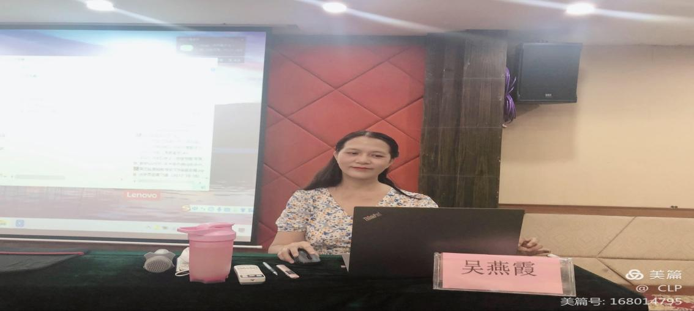
英语学科核心素养主要包括，语言能力、文化品格、思维品质、学习能力。
吴老师给我们许多宝贵的建议。1.在上阅读课的时候，设计第一个问题的时候不需要太难，给学生一个整体感知。2.在指导学生读书时，老师要有意识的提醒学生的语音语调。3.在播放视频时，要选择一些能够勾起学生兴趣的内容。
活动要求：以小组为单位，学员分组、进行情景对话展示。各小组选题如下：
第一组：The Wolf and The Seven Young Kids
第二组：Monkey Punckey
第三组：A Real Friend
第四组：Little Red Riding Hood
第五组：Three Little Pigs
第六组: Three Little Pigs
第七组：The Modern Couple Learn English
我们以小组为单位，多次体会合作与配合，目的是使我们的创造力、表演才能得到充分发挥，从而提升语言运用能力。
情景剧表演符合语言学习规律与学生的认知规律，是推进教学改革的主要手段。能够激发学生强烈的学习热情，促进学生英语水平与综合能力的整体提高，具有重要的教学优势。因此，在今后的课堂上，我们要充分发挥情景剧表演的积极作用，让英语课堂多姿多彩。
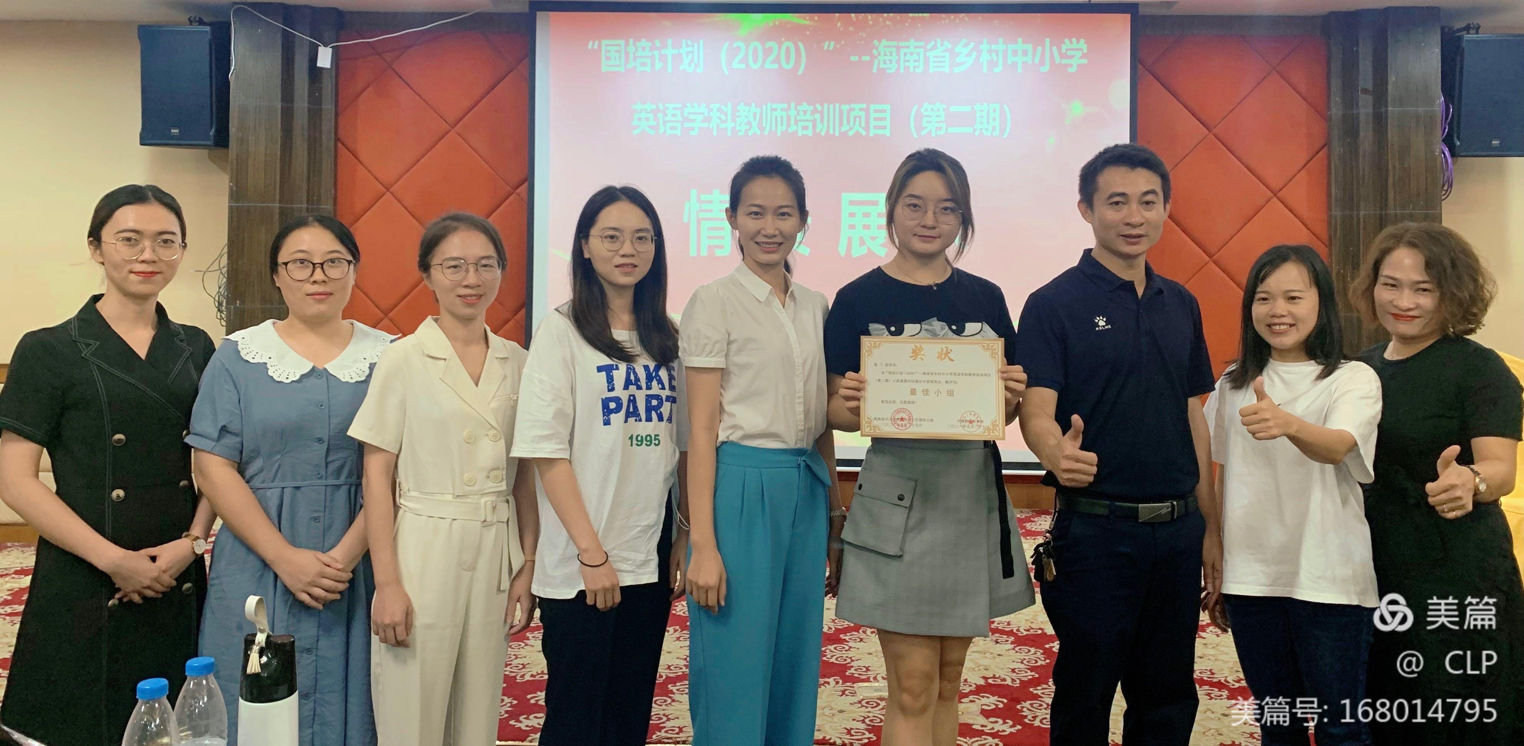
经过全员的投票，最终第七小组取得了这次情景对话展示的第一名。
至此，“国培计划（2020）”——海南省乡村中小学英语学科教师培训项目于5月28日圆满落下帷幕。
第一项议程——小组代表作总结发言讲话
第一组学员代表：林水莲老师简明扼要地提炼各讲座专家的讲课要点，受益匪浅，最后用“一个人可以走得很快，一群人可以走得更远。”作为结束语。
第二组学员代表：林小兰老师分别从课程学习、课程感悟、小组合作三方面展开，句句真挚，收获满满。
第三组学员代表：唐降香老师对本次的专家讲座给予很高的评价，鼓励老师们取其精华，将其应用到自身的教学实践。
第四组学员代表：雷浴老师对于本次培训收获满满，培训课程设置涵盖了教学理论和教学实际，专家老师们不拘泥于“满堂灌”的教学模式,注重与我们的互动,用有说服力的专业知识，幽默的语言，丰富的肢体动作，有吸引力的人格魅力，让我们获得大量的知识而又不感到疲劳。
第五组学员代表：何子嫚老师从学与获进行汇报。针对“学”，提出四个问题。1.为什么要学？2.跟着谁学？3. 学了什么？4. 怎么学？
第一，Why？更新自己的教育教学理念，做到与时俱进。增强自己的业务能力，提高教学水平。
第二， Who？王聪教授、王勇教授、张清萍教授、方夏霞教授、王远真老师、吴燕蔓老师、吴燕霞老师、John Sinskie、Tommy Coleman。
第三，What？跨文化交际、英语服务意识、自然拼读、听说读写教学模式、教学策略、英语绘本及分级读物、英语阅读、课堂用语。
第四，How？1.每日撰写一篇学习日志；2. 聆听专家讲座；3. 课堂笔记；4. 课堂互动。
何老师认为从本次培训当中获得强有力的团队和丰富教学资源。
第六组学员代表：符银芳老师从以下两方面展开
1.开班仪式，破冰行动
破冰行动让我们来自海南各市县的学员瞬间凝聚到了一起，进一步拉近了距离。团队也因此建立。
2.理论学习，向美而行
经过这几天的学习，我深切地感受到，项目组对培训内容的精心挑选，因为每个讲座不同的专家从不同课题和不同角度去分享了教学中出现的问题。
第七组学员代表：何秀章老师首先感谢教师教育网提供的学习交流平台，互相取长补短，共同提高。
其次，对于专家们的讲给予高度评价，内容丰富，形式多样，针对性强，通过国培教授专家的理念引领，技术指导，以及与学员互动，让我对教育事业有了全新的认识。各位讲师的讲座带给我们新思考，新身份。努力为海南自由贸易港建设培养更大合格的外语人才，贡献自己的微薄之力。
最后，何老师认为无论是从思想上，还是专业上，对我们而言都是一个很大的提高，在今后的工作中，起好模范带头作用，加强学习，不断的充实自己，积极将本次培训所学的经验及方法运用到教育教学中。
第二项议程——颁发优秀学员证书
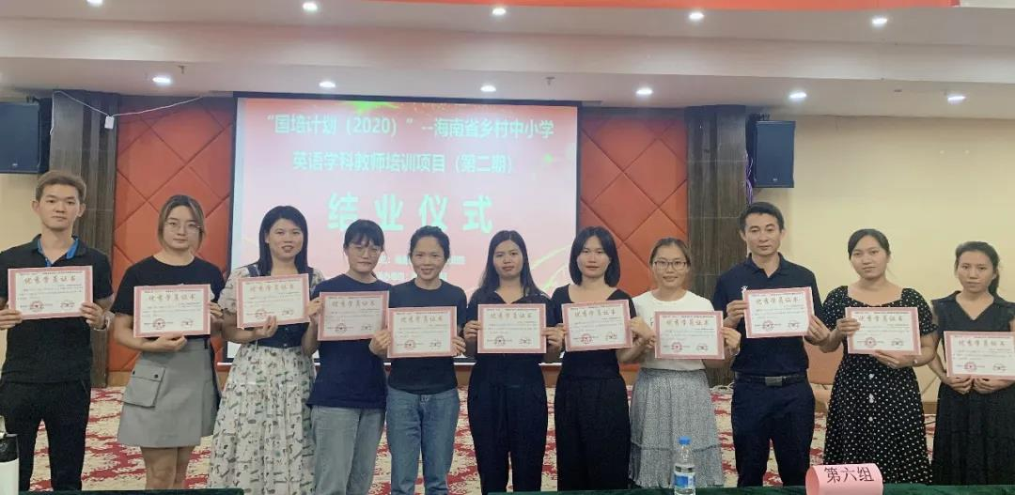
本次项目对表现积极、出众的学员们进行表彰，颁发优秀学员证书。
第三项议程——集体合影留念
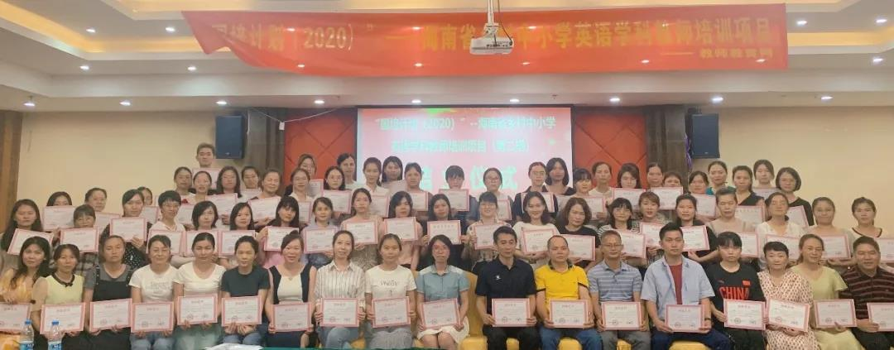
最后，特别感谢海南省教育研究培训院对教师教育网项目组工作的大力支持与配合！在此祝愿今后海南省英语教育事业发展得更加蓬勃，教师队伍不断壮大。

